Presseinformation
Reiskirchen, 03.01.2022

Kontakt
yes or no Media GmbH
Claudia Wörner
Vor dem Lauch 4
D - 70567 Stuttgart
Tel +49 711 75 85 89 00
claudia.woerner@yes-or-no.de
www.yesorno.de

Bianca Dort
Marketing Manager
Tel +49 6408 84-6842
bianca.dort@weiss-technik.com

Weiss Technik GmbH
Greizer Straße 41-49
35447 Reiskirchen
Deutschland
www.weiss-technik.com

Mobiles Plug&Test Lab für elektrische Energiespeicher
Weiss Technik und DSA bündeln Kompetenzen für innovatives Testsystem

Der Markt für Elektrofahrzeuge ist in Bewegung, der Innovationsdruck im Bereich E-Mobility steigt. Damit steigt auch der Bedarf an schnell verfügbaren Prüflösungen für Standard Temperatur- und Klimatests von Lithium-Ionen Fahrzeugbatterien. weisstechnik und DSA haben hierfür eine mobile, containerbasierte Plug&Test Lösung entwickelt. Diese ermöglicht normgerechte Prüfungen und erfüllt alle erforderlichen Sicherheitsvorgaben.

Mobil und in einem Tag prüfbereit
Das Prüflabor ist mobil und als Plug&Test System konzipiert. Es ist vielseitig einsetzbar und in der Lage ein großes Prüfspektrum für Hochvoltbatterien abzudecken. Damit eignet es sich zur Erweiterung vorhandener Prüfkapazitäten, als Ersatz für kurzfristig ausgefallene Prüfanlagen und zum kostengünstigen Aufbau neuer Prüfstandorte beispielsweise für Start-Up-Unternehmen. Gleichzeitig bietet es höchsten Prüfkomfort und eine Sicherheitsausstattung gemäß Hazard Level 6. Als Turnkey-Lösung entlastet es das eigene Personal, das sich nicht mit der Planung und Beauftragung einer Prüflösung befassen muss. Da der Container ein fliegendes Bauwerk ist, ist bei der Aufstellung mit einer vereinfachten behördlichen Abnahme zu rechnen.

Großes Prüfspektrum auf kleiner Fläche
Das klimatechnisch voll ausgestattete Plug&Test Lab realisiert Temperaturen von -40 bis +80. °C mit einer Temperaturwechselrate von 3 K/Min. und Feuchtigkeiten von 10 bis 95 % r.F. Es ist zur Durchführung von kurzen End-of-Line-Prüfungen und Prototypen-Tests ebenso geeignet wie für Langzeittests. Dabei ist die Prüfsoftware mit hinterlegten Standardprüfszenarien besonders nutzerfreundlich. Nach kurzer Einarbeitung ist es möglich, eigene Prüfszenarien zu programmieren. Alle Schnittstellen der Prüfanlage, Software und Visualisierung sind bereits optimal aufeinander abgestimmt.

Prüfungen und Normen
Der Test-Editor und die Test-Tools des Kompakt-Prüfsystems sind so ausgelegt, dass unterschiedlichste elektrische und physikalische Tests der Batterien, des Batterie Management-Systems und einzelner Komponenten durchgeführt werden können. Dazu gehören beispielsweise Tests für Lade- und Entladezyklen, die Simulation unterschiedlicher Klimabedingungen oder ganzer Jahreszeiten, Fahrer- und Belastungsprofile sowie Isolations- und Dichtigkeitstests. Alle Daten können einfach ausgelesen und direkt in eine Datenbank eingespeist oder zur weiteren Verarbeitung und für Analysezwecke bereitgestellt werden.

Außen kompakt, innen viel Platz
Trotz der kompakten Außenabmessungen eines 40“ Containers beinhaltet das System ein komplettes Prüflabor inklusive Prüfkammer, Batterie-Be-/Entladeeinheit, Messtechnik, Prüfstandsautomatisierung, Kühlwasserkonditionierung und Bedienplatz. Es wird per Sattelschlepper geliefert und kann später bei Bedarf leicht umgestellt werden. Zur Aufstellung benötigt es lediglich eine betonierte Fläche oder ein Streifenfundament sowie die erforderlichen Anschlüsse. Der Prüfraum misst (HxBxT) 2,3 x 2,2 x 3 m und eignet sich zur Prüfung von Batterie-Packs und kleineren Elektrofahrzeugen. Alle Anschlüsse sind so angelegt, dass sie schnell und einfach verbunden werden können, so dass die Inbetriebnahme innerhalb eines Tages realisiert werden kann.

Clever kombinierte Kompetenz
Das Plug&Test Lab kombiniert die Prüf- und Branchenkompetenz von zwei hochspezialisierten Unternehmen. weisstechnik ist ein langjährig erfahrener und weltweit führender Spezialist für Umweltsimulation. Ein Schwerpunkt ist der Automotive-Bereich, den das Unternehmen mit vielfältigen Prüflösungen vom kompakten Klimaschrank bis hin zum Rollenprüfstand für Ganzfahrzeuge beliefert. Als führender Experte für innovative und kundenspezifische Diagnoselösungen für Fahrzeugelektronik bietet DSA Hardware, Software und Services für die Prüfung von Fahrzeugen und Komponenten wie Hochvolt-Batterien. weisstechnik zeichnet sich für den kompletten Containerbau, die Klimatechnik und die Projektkoordination verantwortlich. DSA liefert die Hard- und Software für die Lab-Automatisierung, Messtechnik und Test-GUI für die Batterietests, die Prüflings-Kontaktierung sowie die übergeordnete Sicherheits-SPS.

4.257 Zeichen (inklusive Leerzeichen)

Abdruck honorarfrei. Bitte geben Sie als Quelle Weiss Technik GmbH an.
Bildmaterial:
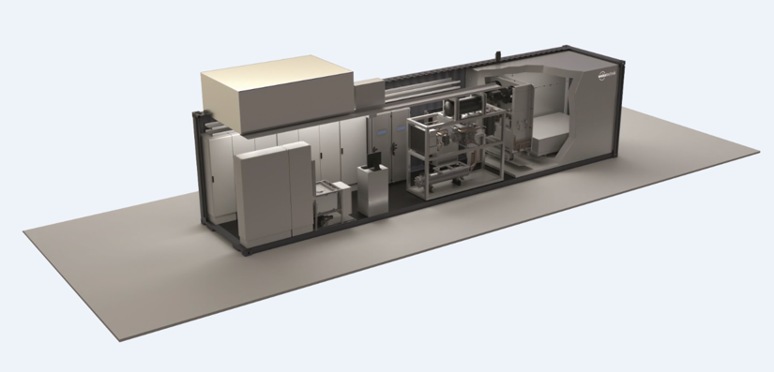
Das Plug&Test Lab integriert Prüfkammer, Prüftechnik und Bedienplatz in einem Container.

Die Weiss Technik Unternehmen
Zu den Weiss Technik Unternehmen gehören die Produktbereiche Umweltsimulation, Wärmetechnik, Klimatechnik und Pharmatechnik (www.weiss-technik.com). Kunden erhalten Lösungen und Produkte, die in Forschung und Entwicklung sowie bei Fertigung und Qualitätssicherung eingesetzt werden. Eine starke Vertriebs- und Serviceorganisation mit 22 Gesellschaften in 15 Ländern an 40 Standorten betreut die Kunden und sichert den Betrieb der Systeme – rund um den Globus. Die Weiss Technik Unternehmen sind Teil der in Heuchelheim bei Gießen ansässigen Schunk Group.
Schunk Group
Die Schunk Group ist ein globaler Technologiekonzern. Das Unternehmen ist ein führender Anbieter von Produkten aus Hightech-Werkstoffen – wie Kohlenstoff, technischer Keramik und Sintermetall – sowie von Maschinen und Anlagen – von der Umweltsimulation über die Klimatechnik und Ultraschallschweißen bis hin zu Optikmaschinen. Die Schunk Group hat rund 9.000 Beschäftigte in 29 Ländern und hat 2020 einen Umsatz von 1,2 Mrd. Euro erwirtschaftet.

